DOSSIER DE DEMANDE DE VAE

DIPLÔME EDUCATEUR

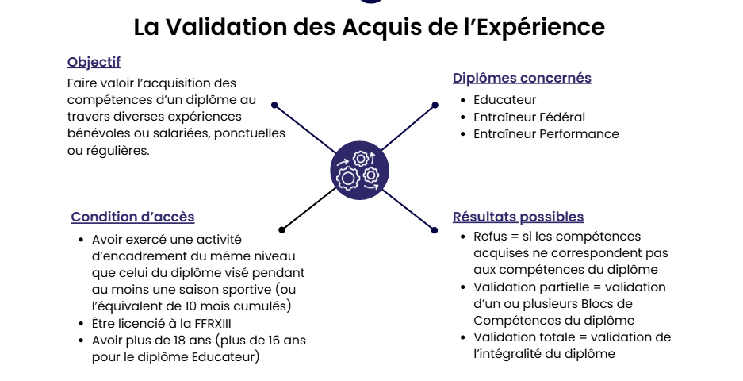

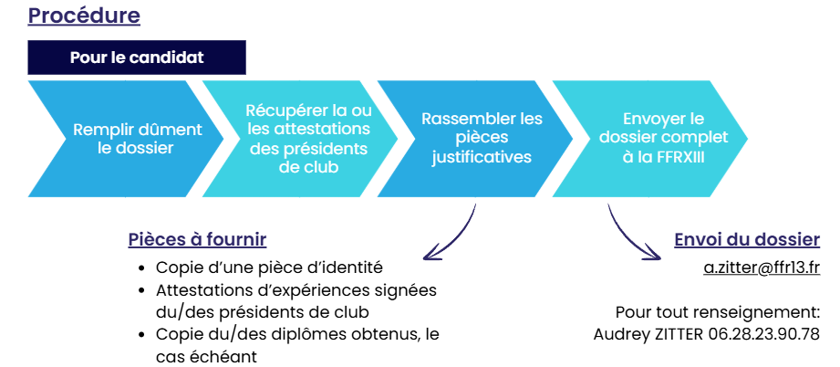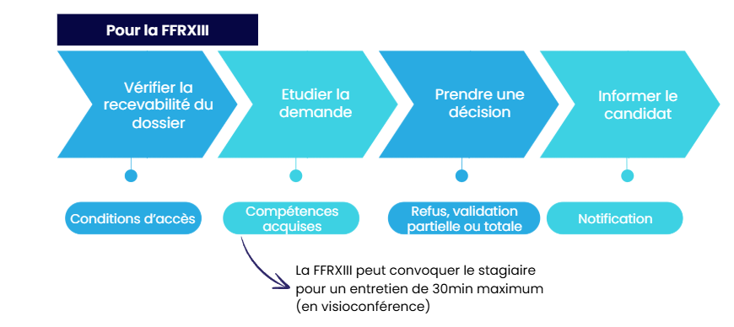

**Informations générales**

Madame  Monsieur

Nom : Cliquez ou appuyez ici pour entrer du texte.

Nom d’épouse :Cliquez ou appuyez ici pour entrer du texte.

Prénom(s) : Cliquez ou appuyez ici pour entrer du texte.

Date de naissance : Cliquez ou appuyez ici pour entrer une date.

Adresse : Cliquez ou appuyez ici pour entrer du texte.

Code postal : Cliquez ou appuyez ici pour entrer du texte.

Ville : Cliquez ou appuyez ici pour entrer du texte.

Adresse mail : Cliquez ou appuyez ici pour entrer du texte.

Tel : Cliquez ou appuyez ici pour entrer du texte.

**Situation professionnelle**

Emploi/fonction : Cliquez ou appuyez ici pour entrer du texte.

Employeur : Cliquez ou appuyez ici pour entrer du texte.

Statut[1] : Cliquez ou appuyez ici pour entrer du texte.

Autre situation (scolarisé, étudiant, sans activité…) : Cliquez ou appuyez ici pour entrer du texte.

**Activité d’encadrement actuel**

Structure : Cliquez ou appuyez ici pour entrer du texte.

Fonction : Cliquez ou appuyez ici pour entrer du texte.

Equipe (catégorie/niveau) : Cliquez ou appuyez ici pour entrer du texte.

**Formation initiale** (scolarité et études professionnelles et/ou universitaires)

|  |  |  |
| --- | --- | --- |
| **Année** | **Classe/spécialité** | **Diplôme(s) obtenu(s)** |
| Cliquez ou appuyez ici pour entrer du texte. | Cliquez ou appuyez ici pour entrer du texte. | Cliquez ou appuyez ici pour entrer du texte. |
| Cliquez ou appuyez ici pour entrer du texte. | Cliquez ou appuyez ici pour entrer du texte. | Cliquez ou appuyez ici pour entrer du texte. |
| Cliquez ou appuyez ici pour entrer du texte. | Cliquez ou appuyez ici pour entrer du texte. | Cliquez ou appuyez ici pour entrer du texte. |
| Cliquez ou appuyez ici pour entrer du texte. | Cliquez ou appuyez ici pour entrer du texte. | Cliquez ou appuyez ici pour entrer du texte. |

**Autres formations** (formations professionnelles, formations fédérales, stages…)

|  |  |  |  |
| --- | --- | --- | --- |
| **Période**  **(de … à …)** | **Durée (en heure)** | **Organisme de formation** | **Intitulé de la formation** |
| Cliquez ou appuyez ici pour entrer du texte. | Cliquez ou appuyez ici pour entrer du texte. | Cliquez ou appuyez ici pour entrer du texte. | Cliquez ou appuyez ici pour entrer du texte. |
| Cliquez ou appuyez ici pour entrer du texte. | Cliquez ou appuyez ici pour entrer du texte. | Cliquez ou appuyez ici pour entrer du texte. | Cliquez ou appuyez ici pour entrer du texte. |
| Cliquez ou appuyez ici pour entrer du texte. | Cliquez ou appuyez ici pour entrer du texte. | Cliquez ou appuyez ici pour entrer du texte. | Cliquez ou appuyez ici pour entrer du texte. |
| Cliquez ou appuyez ici pour entrer du texte. | Cliquez ou appuyez ici pour entrer du texte. | Cliquez ou appuyez ici pour entrer du texte. | Cliquez ou appuyez ici pour entrer du texte. |

**Expériences d’encadrement**

|  |  |  |  |  |
| --- | --- | --- | --- | --- |
| **Période**  **(de … à …)** | **Durée (en mois)** | **Statut[2]** | **Nom de la structure** | **Fonction** |
| Cliquez ou appuyez ici pour entrer du texte. | Cliquez ou appuyez ici pour entrer du texte. | Cliquez ou appuyez ici pour entrer du texte. | Cliquez ou appuyez ici pour entrer du texte. | Cliquez ou appuyez ici pour entrer du texte. |
| Cliquez ou appuyez ici pour entrer du texte. | Cliquez ou appuyez ici pour entrer du texte. | Cliquez ou appuyez ici pour entrer du texte. | Cliquez ou appuyez ici pour entrer du texte. | Cliquez ou appuyez ici pour entrer du texte. |
| Cliquez ou appuyez ici pour entrer du texte. | Cliquez ou appuyez ici pour entrer du texte. | Cliquez ou appuyez ici pour entrer du texte. | Cliquez ou appuyez ici pour entrer du texte. | Cliquez ou appuyez ici pour entrer du texte. |
| Cliquez ou appuyez ici pour entrer du texte. | Cliquez ou appuyez ici pour entrer du texte. | Cliquez ou appuyez ici pour entrer du texte. | Cliquez ou appuyez ici pour entrer du texte. | Cliquez ou appuyez ici pour entrer du texte. |
| Cliquez ou appuyez ici pour entrer du texte. | Cliquez ou appuyez ici pour entrer du texte. | Cliquez ou appuyez ici pour entrer du texte. | Cliquez ou appuyez ici pour entrer du texte. | Cliquez ou appuyez ici pour entrer du texte. |

**Référentiel de compétences du diplôme EDUCATEUR**

Le diplôme fédéral EDUCATEUR permet à son titulaire d’exercer la fonction d’éducateur de rugby à XIII dont les activités se déploient autour de l’encadrement des jeunes de 5 à 13 ans. L’éducateur propose des séances d’entraînement adaptées à son public et permettant l’apprentissage du rugby à XIII. Il est responsable de son équipe lors des entraînements, des déplacements et des tournois. Il assure la sécurité et l’intégrité physiques des pratiquants.

|  |  |  |  |
| --- | --- | --- | --- |
| **BC1**  **Identifier les grandes étapes de la naissance du rugby à XIII afin d’en expliquer la logique interne** | **BC2**  **Mettre en œuvre un projet sportif auprès des jeunes de 5 à 13 ans permettant la formation de joueurs intelligents et autonomes** | **BC3**  **Concevoir et mener une séance d’entraînement auprès des jeunes de 5 à 13 ans permettant l’apprentissage du rugby à XIII en sécurité, tout en s’adaptant aux caractéristiques du public** | **BC4**  **Encadrer la pratique du rugby à XIII en toute sécurité en appliquant la règlementation en vigueur** |
| - Repérer les étapes de la naissance du rugby à XIII  - Identifier les moments historiques de l’arrivée du rugby à XIII en France  - Expliquer la logique interne du rugby à XIII | - Promouvoir les formes de jeu libre valorisant l’initiative tactique individuelle et collective  - Développer l’intelligence situationnelle du joueur | - Identifier les caractéristiques des publics et définir des objectifs et des contenus de travail adaptés  - Construire une séance d’entraînement en respectant les principes de la démarche pédagogique  - Animer une séance permettant l’adhésion du public  - Assurer la sécurité des pratiquants | - Agir en personne responsable et exemplaire  - Intervenir en cas d’incident en appliquant les gestes de premiers secours  - Expliquer, appliquer et faire appliquer les règles du jeu  - Identifier les comportements dangereux et répréhensibles |

**Récit d’expérience et compétences développées**

Vous devez rédiger un écrit de trois pages maximum retraçant votre expérience en vous appuyant sur des éléments significatifs de votre parcours (formations, expérience professionnelle ou bénévole…) qui vous ont permis de développer **des compétences en rapport direct avec le diplôme demandé**.

Cet écrit doit permettre d’éclairer le jury sur les choix que vous avez opérés dans votre parcours, les raisons qui vous conduisent à solliciter ce diplôme et le choix de la validation des acquis de l’expérience pour l’obtenir.

Vous devez décrire les actions réalisées dans le cadre de vos différentes fonctions **en rapport avec le référentiel de compétences du diplôme**.

**⇒ RECIT :** Cliquez ou appuyez ici pour entrer du texte.

Je certifie sur l’honneur l’exactitude des informations ci-dessus

Fait àCliquez ou appuyez ici pour entrer du texte. Le : Cliquez ou appuyez ici pour entrer une date.

Signature :



1. Salarié, indépendant, fonctionnaire…
2. Salarié, indépendant, bénévole